湖北黄冈2018—2019学年第二学期期末学业水平质量检查
姓名 班级 成绩
题号 | 一至三 | 四至七 | 八至十二 | 十三 | 总分
分数

一、照样子，连一连。（5分）
遇 暖 蹦 洒 贵 野

nuǎn bèng yě yù sǎ guì
二、选出加点字的正确读音，打上“√”。（4分）
睡觉(jiáｏ ｊｕé) 种花（ｚｈǒｎｇ ｚｈòｎｇ） 有空（ｋōｎｇ ｋòｎｇ） 你得去（ｄé ｄěｉ）
三、我会拼，我会写。（16分）
zhāo hu qiū liáng qǐng zuò yī shēng

zhuō chóng xuě huā xǔ duō nín hǎo

四、我会给偏旁找朋友。（6分）

五、读一读，选一选。（4分）
长 常 他（ ）到学校的图书馆读书。
小河边柳树的枝条很（ ）。

在 再 （ ）过两天，小叶子会长出来。
（ ）大象的帮助下，小兔子过了河。
六、我会组词。（10分）
瓜 黄 瓜

网

七、给属于心情的词语打上“√”。（10分）
高兴（ ） 美丽（ ） 难过（ ） 害怕（ ）
生病（ ） 生气（ ） 帮忙（ ） 开心（ ）
八、照样子，填一填。（9分）
1.游来游去
（ ）来（ ）去 （ ）来（ ）去 （ ）来（ ）去
2.雄伟的（天安门）
各色各样的（ ） 勇敢的（ ） 香甜的（ ）
3.一（架）飞机
一（ ）松树 一（ ）空地 一（ ）草房
九、在括号里填上合适的字。（9分）
1.池草（ ），山花红，鱼出水，鸟（ ）（ ）。
2.举头望明月，（ ）（ ）（ ）（ ）（ ）。
3.人之初，性本善，性相近，（ ）（ ）（ ）。
4.芝麻开花——（ ）（ ）（ ）
5.读万卷书，（ ）（ ）（ ）（ ）。
十、读一读，加上标点。（5分）
1.小兔子跑得真快呀（ ）
2.小鱼游到水面上透透气（ ）
3.你见过美丽的朝霞吗（ ）
4.老师看到我认真做作业（ ）高兴地点点头（ ）
十一、读一读，填一填。（3分）
通 知
本周二早上九点，请参加体操比赛的各班同学，在操场集合。
少先队大队部
6月16日
集合时间：
地点：
通知人：
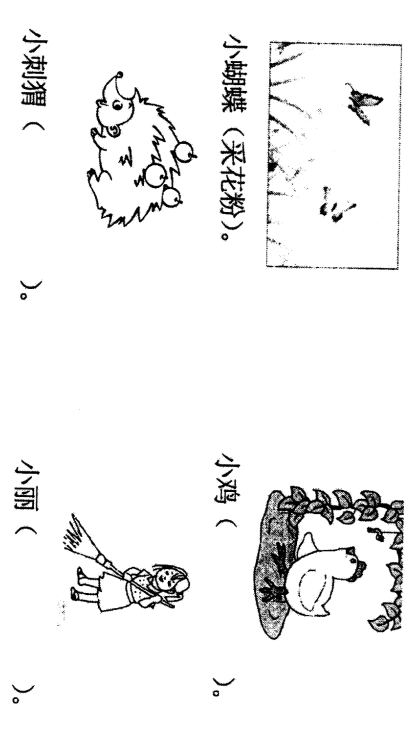
十二、照样子,写一写。（6分）

十三、看图写话。（13分）
爱干净的小熊
